Liceul Tehnologic ”Crișan” Crișcior
Nr. 1194/15.05.2016

COMPONENŢA DOSARULUI ACTIVITĂŢII

- FIŞA ACTIVITĂŢII: Meşteşugul olăritului de la Obârşa

Numele şi adresa unităţii de învăţământ aplicante: LICEUL TEHNOLOGIC ,,CRIŞAN” CRIŞCIOR; str. Bunei, nr. 2, loc. Crișcior, jud. Hunedoara

Nivelul de învăţământ: Postliceal,Liceal,Profesional, Gimnazial, Primar și Preșcolar
Număr elevi din şcoală: 697

Numărul cadrelor didactice din şcoală: 61

Coordonatorul activităţii: (nume, prenume, funcţie, date de contact): MARIAN EMILIA MARIA, PROFESOR, 0727 314 918

- Titlul activităţii: Meşteşugul olăritului de la Obârşa

- Domeniul în care se încadrează activitatea: Excursie tematică ( educativă)

- Scopul activităţii: realizarea unei activităţi care să aducă elevilor plăcerea de a îşi cunoaşte tradiţia şi de a învăţa lucruri noi , de a interacţiona cu mediul extraşcolar.

- Obiectivele educaţionale ale activităţii: - să cunoască tainele olăritului, să interacţioneze cu păstrătorii tradiţiilor

- Elevi participanţi: (numărul total de participanţi, procent de participanţi din numărul total de elevi din grupul ţintă) 50 de elevi, 100%

- Durata şi locul desfăşurării activităţii: ziua de 21. 04. 2016, sat Obârşa, comuna Tomeşti, judeţul Hunedoara

- Descrierea activităţii. Descrieți, pe scurt, activitatea, în cel mult 5-10 rânduri, menționând elementele de succes ale acesteia (conținut, metodele, sarcini de lucru, caracter interdisciplinar, parteneriate etc.): Elevii claselor V-VIII de la Şcoala Gimnazială din cadrul Liceului Tehnologic „Crişan” din Crişcior au poposit acasă la meşterul popular Borza Petru din satul Obârşa pentru a intra în lumea minunată a olăritului. Borza Petru, meşterul popular în vârstă de 80 de ani, le-a arătat elevilor cum se fac oalele di „lutul bogat”. Elevii au fost împărţiţi în grupe de câte 15-20 şi au intrat în atelierul meşterului pentru a vedea cum se prelucrează pământul pentru a obţine o farfurie, o oală sau chiar „un bol de cereale”.

- Descrierea rezultatelor obţinute în urma activităţii: Elevii au fost foarte impresionaţi de modul în care mâinile talentate ale lui neaʼ Petru au modelat diverse obiecte. Ei au învăţat cum prinde formă lutul şi că în cel mai simplu vas de lut se poate ascunde sufletul uman prin modelarea pământului de către mâna omenească.

- Precizaţi dacă elevii/profesorii/părinţii si-au manifestat dorinţa de continuare a acestei activităţi şi modalitatea în care puteţi asigura acest lucru: Elevii şi-au manifestat dorinţa de a mai învăţa şi alte meşteşuguri tradiţionale din zonă şi îşi doresc să viziteze în fiecare an, prin activităţile din Școala altfel, câte un meşter popular, fapt agreat şi de părinţii lor. În acelaşi timp, datorită impactului avut în rândul elevilor, şi cadrele didactice participante, Aron Cosmin (profesor de ştiinţe socio-umane), Carmela Cătinian (profesor de engleză), Cioara Cristina (profesor de educaţie fizică şi sport), Demian Olimpia (profesor de matematică) și Dronca Nadia ( profesor de Limba și literatura română ), susţin continuarea acestui tip de activitate.

- Motivaţia propunerii activităţii ca fiind cea mai…(maximum ½ pagini): argumente ale cadrelor didactice, ale elevilor, ale părinţilor: Mânaţi de setea de cunoaştere şi de dorinţa de a evada din lumea telefoanelor mobile, a calculatoarelor şi a tabletelor, câteva cadre didactice de la Liceul Tehnologic „Crişan” Crişcior au dus o mână de copilaşi la Obârşa, sat al cărui ne trimite parcă spre origini, spre a vedea cum se nasc din lut vase minunate. Ei au urmărit mâinile meşterului popular, Borza Petru, care, de peste şapte decenii, cu o minuţiozitate de bijutier, modelează pământul străbunilor pentru a-l face util. Prin impactul emoţional, dar şi prin aplicabilitatea ei , această activitate şi-a atins scopul şi poate fi considerată cea mai potrivită pentru a reprezenta spiritul săptămânii „Să ştii mai multe, să fii mai bun!”

- Ataşaţi cele mai relevante mărturii ale elevilor/profesorilor/părinţilor referitoare la activitatea propusă:
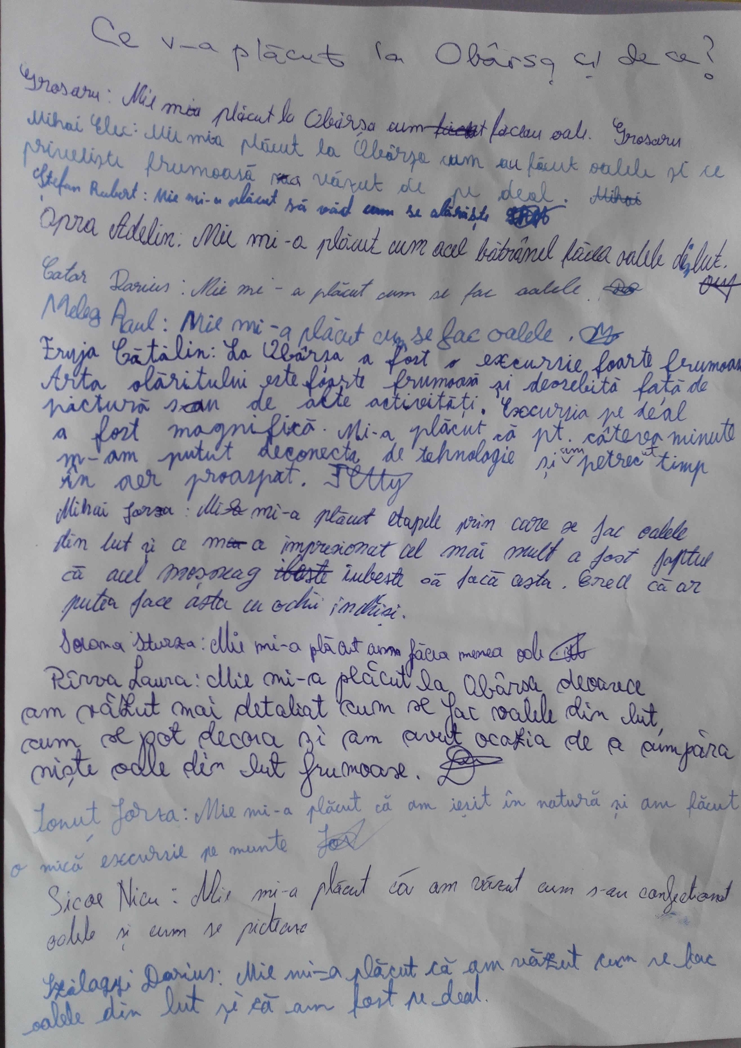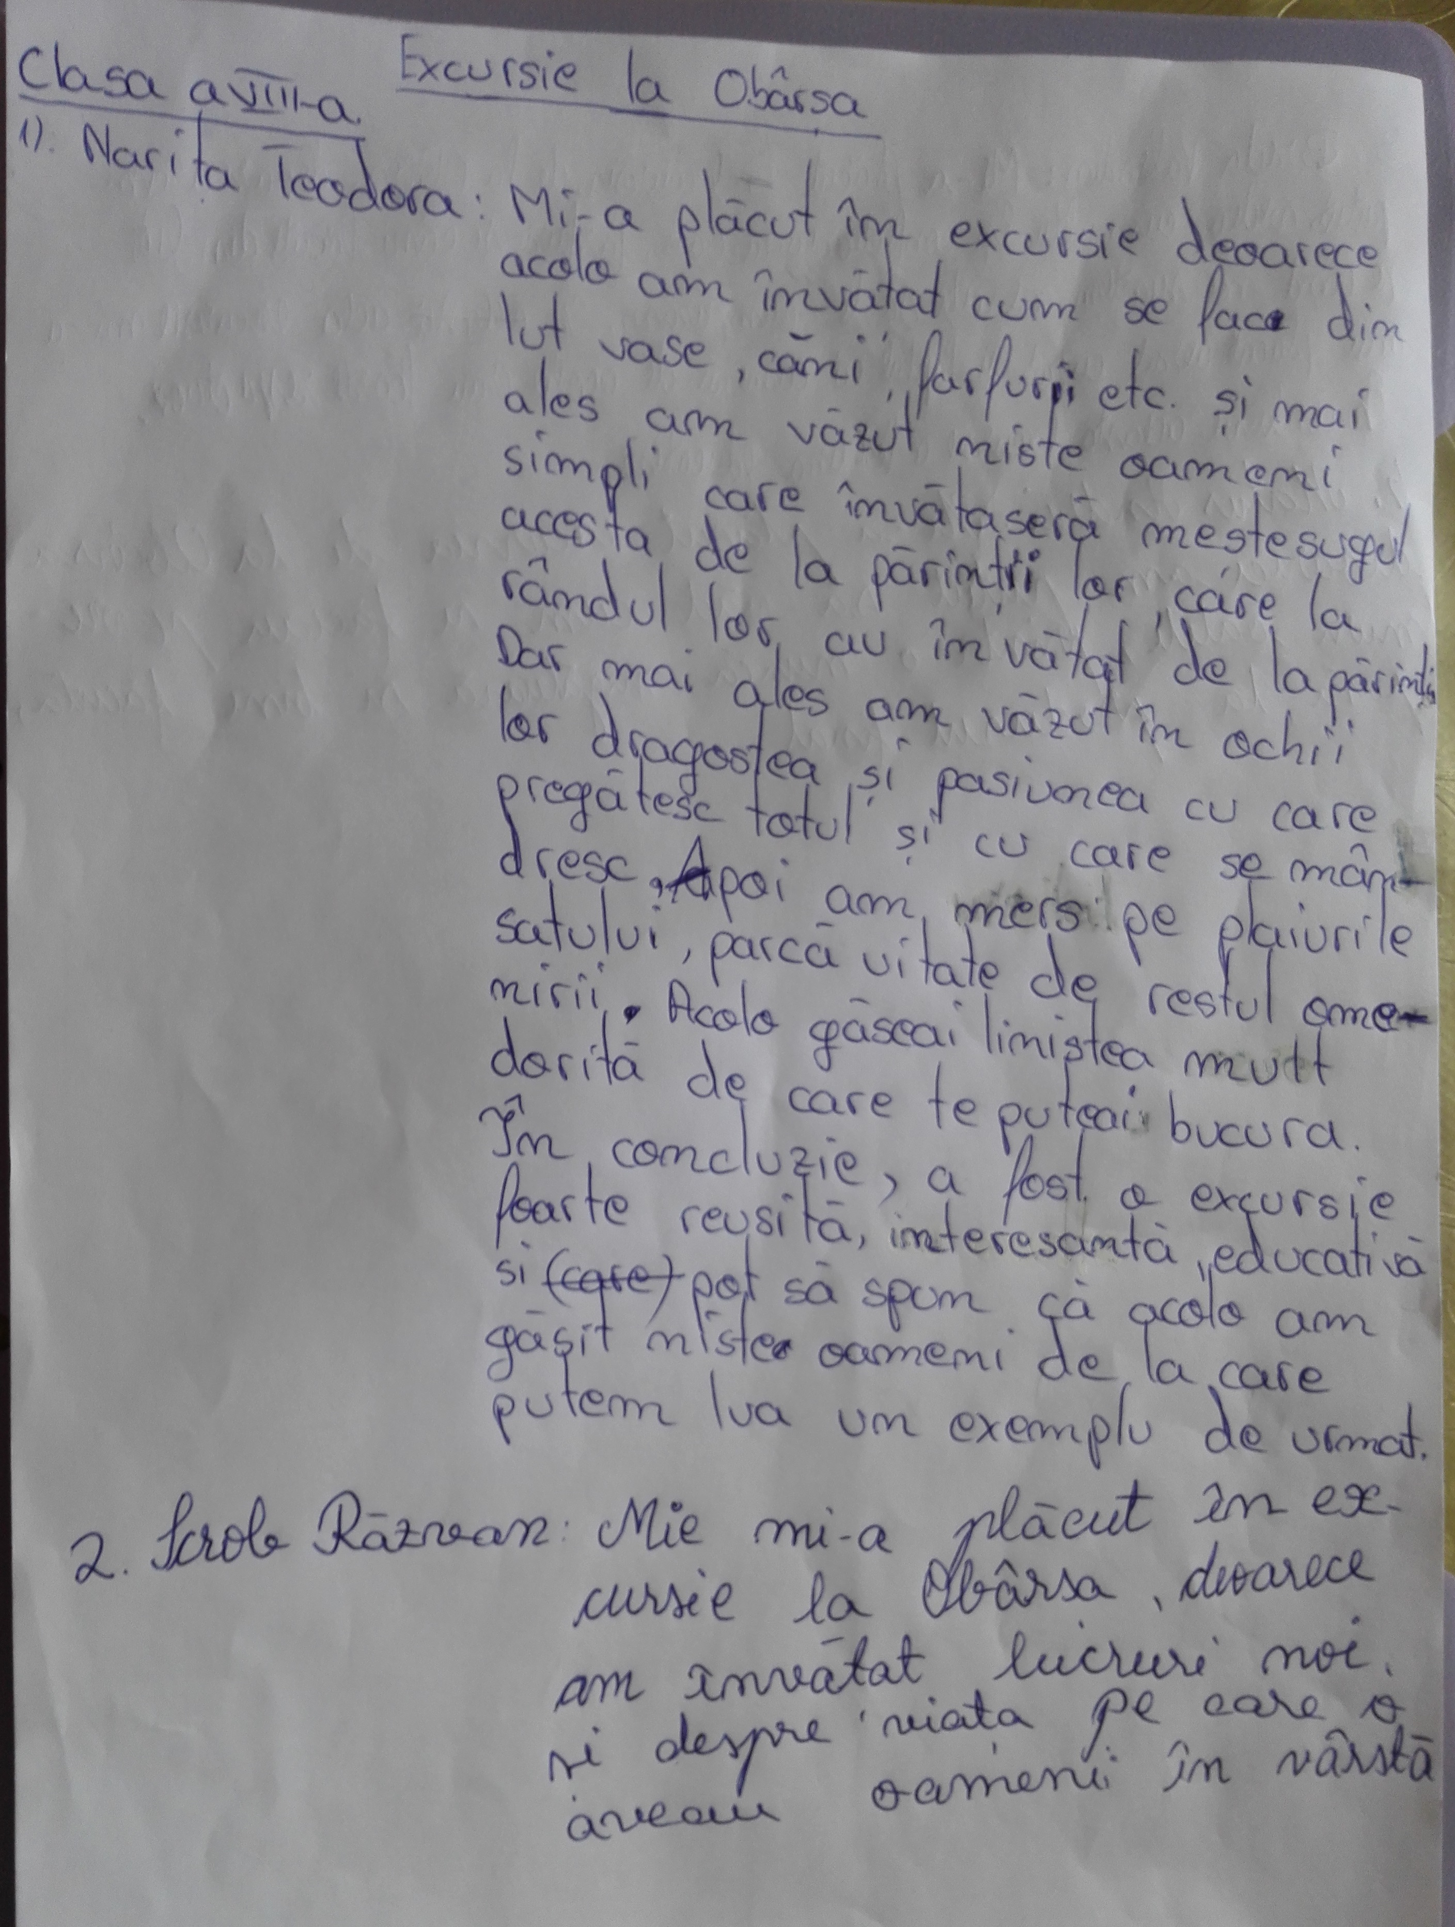

- Ataşaţi „dovezi” ale activităţii (fotografii, filme, documentare, link-uri către articole din presă etc.) https://drive.google.com/open?id=0ByIsNSxAHFIwbVdLZnlWbjNzY2c

